Opis predmetu 3.D
Meno a priezvisko: .............................

1. Hra na začiatok. „Opíšem vám predmet a vy budete hádať, ktorý predmet máme na mysli.“
Tento predmet používame, aby sme mali košele a šaty pekne vyrovnané. Má ho doma skoro každá rodina. Môže byť rôznej farby. Jej spodná časť je kovová a pripomína trup lode. Na vrchu je praktický držiak, ktorý je vyrobený z plastu. Ale pozor! Zospodu býva tento predmet veľmi horúci, preto by ho deti nemali používať. Čo je to? _____________________________

2. Vyfarbi plôšky s vetami podľa návodu:
(hnedou farbou) vety, ktoré opisujú varešku,  (červenou farbou) vety, ktoré opisujú knihu.  Obsahujem text  aj obrázky. | 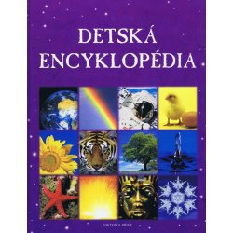
Na prednej strane mám uvedený názov.
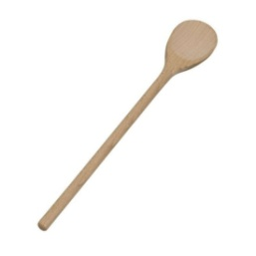
Pomáham pri varení.
Mám podlhovastú rúčku a na konci som oválna.
Som hnedej farby.
Poskytujem rôzne informácie.

Som vyrobená z papiera.
Som vyrobená z dreva.

3. Napíš na linajky krátky opis predmetu na obrázku. Pomôž si otázkami. Na každú otázku odpovedz celou vetou. | 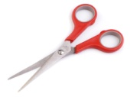
Z čoho je predmet vyrobený? Aký má tvar? Akú má veľkosť? Akú má farbu? Na čo sa používa?
_________________________________________________________________________________________________________________________________________________________________________________________________________________________________

